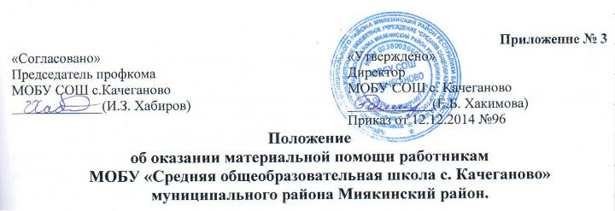
Приложение № 3
«Согласовано» «Утверждено»
Председатель профкома Директор
МОБУ СОШ с.Качеганово МОБУ СОШ с. Качеганово
_____________(И.З. Хабиров) ____________(Е.Б. Хакимова)

Приказ от 12.12.2014 №96

Положение
об оказании материальной помощи работникам
МОБУ «Средняя общеобразовательная школа с. Качеганово»
муниципального района Миякинский район.

I. Общие положения.

1. Настоящее Положение определяет порядок и условия оказания материальной помощи работникам учреждения, а также предоставления мер социальной поддержки неработающим пенсионерам.
2. Под материальной помощью понимаются выплаты единовременного характера, предоставляемые работнику, неработающему пенсионеру в особых случаях на основании личного заявления работника или пенсионера.
3. Источниками выплаты материальной помощи являются:
- фонд стимулирования;
- экономия по фонду оплаты труда учреждения;
- внебюджетные средства.
4. Порядок и условия оказания материальной помощи руководителю учреждения определяет учредитель с учетом мнения выборного органа территориальной профсоюзной организации.

II. Условия оказания материальной помощи работникам.

- Материальная помощь работникам может быть оказана в следующих случаях:

1. | Приобретение дорогостоящих лекарственных препаратов | до 2000 руб.
2. | Стихийные бедствия, хищение личного имущества работника | до 3000 руб.
3. | Работникам, имеющим ребенка-инвалида до 16 лет | до 2000 руб.
4. | Смерть близких родственников работника, самого  работника, неработающего пенсионера | до 1500 руб.
5. | Рождение ребенка в семье работника | до 1500 руб.
5. | В связи с юбилейными датами (50, 55 (для женщин), 60 (для мужчин) 75, 80, 85 лет) | Ставка (оклад), 1000 руб.- пенсионерам
6. | Увольнение в связи с выходом на пенсию | Ставка(оклад)
7. | При уходе в очередной отпуск | Ставка(оклад)
8. | К Дню пожилых людей (пенсионерам) | 500 руб.
10. | - по другим причинам (определяются учреждением)

III. Порядок оказания материальной помощи.

1. Материальная помощь оказывается на основании личного заявления работника учреждения с обоснованием заявления.
2. Конкретный размер материальной помощи определяется руководителем учреждения по согласованию с профсоюзным комитетом с учетом материального положения работника.
3. Выплата материальной помощи оформляется приказом руководителя.
4. В случае смерти самого работника или неработающего пенсионера материальная помощь выплачивается близким родственникам, а при их отсутствии - лицу, проводившему похороны.
5. Материальная помощь одному работнику может оказываться не более 1 раз в год, а при наличии финансовой возможности - и более 1 раз.
6. Общая сумма материальной помощи, выплачиваемая работнику в течение календарного года, максимальными размерами не ограничивается.

